МИНИСТЕРСТВО НАУКИ И ВЫСШЕГО ОБРАЗОВАНИЯ
РОССИЙСКОЙ ФЕДЕРАЦИИ
федеральное государственное автономное образовательное учреждение высшего образования «Самарский национальный исследовательский университет имени академика С.П. Королева»
(Самарский университет)

Институт информатики и кибернетики
Кафедра информационных систем и технологий

ОТЧЕТ ПО ПРАКТИКЕ

Вид практики производственная
(учебная, производственная)

Тип практики научно-исследовательская работа
(в соответствии с ОПОП ВО)

Сроки прохождения практики: с 15.02.2025 по 03.04.2025
(в соответствии с календарным учебным графиком)

по направлению подготовки 09.03.01 Информатика и вычислительная техника
(уровень бакалавриата)
направленность (профиль) «Информационные системы»

Студент группы № 6596-090301Z _______________________ А.С. Чернышов
Руководитель практики,
Доцент кафедры ИСТ,
к.т.н., доцент _________________________________________ Д.Ю. Полукаров

Дата сдачи 03.04.2025
Дата защиты 03.04.2025

Оценка ___________________

Самара 2025
Содержание
Задание(я) для выполнения определенных видов работ, связанных с будущей профессиональной деятельностью (сбор и анализ данных и материалов, проведение исследований)
Введение
1 Анализ имеющихся технологий разработки технических спецификаций программных компонентов и их взаимодействия, а также методологий разработки информационно-логических проектов программного обеспечения и обоснование выбора используемых методологий и технологий
2 Описание информационно-логического проекта разрабатываемого программного обеспечения
3 Анализ современных технологий проектирования и разработки программных компонентов и программного обеспечения, а также обоснование выбора используемой технологии и среды разработки
4 Описание схем основных алгоритмов и их программной реализации
5 Описание тестов для проведения экспериментальных исследований по проверке эффективности разработанного программного обеспечения и выводы по результатам экспериментов
6 Описание документации по эксплуатации разработанного программного обеспечения
Заключение
Список использованных источников
МИНИСТЕРСТВО НАУКИ И ВЫСШЕГО ОБРАЗОВАНИЯ РОССИЙСКОЙ ФЕДЕРАЦИИ

федеральное государственное автономное образовательное учреждение
высшего образования «Самарский национальный исследовательский университет
имени академика С.П. Королева»
(Самарский университет)

Институт информатики и кибернетики

Кафедра информационных систем и технологий

Задание(я) для выполнения определенных видов работ, связанных с будущей профессиональной деятельностью (сбор и анализ данных и материалов, проведение исследований)

Студенту_______ Чернышову Артёму Сергеевичу______группы 6596-090301Z

Направление на практику оформлено приказом по университету
от 10.02.2025 г. № 95-ПР
на ____________кафедру информационных систем и технологий___________
(наименование профильной организации или структурного подразделения университета)

Тема НИР:_____ «Автоматизированная информационная система для _______ получения, хранения, обработки и отображения данных с датчиков» ________ ___________________________________________________________________

Планируемые результаты освоения образовательной программы (компетенции) | Планируемые результаты практики | Содержание задания
ПК-1 Способен осуществлять проведение научно-исследовательских и опытно-конструкторских разработок по отдельным разделам темы  ПК 1.2 Выполняет эксперименты и оформляет результаты исследований и разработок | Знать: методологию проведения экспериментов.  Уметь: обосновывать выбор исходных данных для проведения экспериментов.  Владеть: навыками проведения экспериментов и оформления результатов исследований и разработок. | Сделать обоснование выбора исходных данных.  Провести экспериментальные исследования по проверке эффективности разработанного программного обеспечения и провести анализ результатов.
ПК-1 Способен осуществлять проведение научно-исследовательских и опытно-конструкторских разработок по отдельным разделам темы  ПК 1.3 Подготавливает элементы документации, проектов планов и программ проведения отдельных этапов работ | Знать: технологии оформления документации проектов и программ проведения этапов работ.  Уметь: обосновывать выбор технологии оформления документации.  Владеть: навыками разработки документации проектов. | Разработать документацию по эксплуатации разработанного программного обеспечения для информационной системы получения, хранения, обработки и отображения данных с датчиков.
ПК-2 Способен осуществлять разработку тестовых случаев, проведение тестирования и исследование результатов  ПК-2.2. Проводит тестирование по разработанным тестовым случаям | Знать: методы тестирования и анализа результатов тестов.  Уметь: обосновывать выбор тестов для тестирования программного обеспечения.  Владеть: навыками разработки тестов и анализа их результатов. | Провести анализ современных технологий проектирования и разработки программного обеспечения для информационных систем.  Сделать обоснование выбора используемой технологии и среды разработки программного обеспечения информационной системы получения, хранения, обработки и отображения данных с датчиков.  Разработать схемы основных алгоритмов.  Разработать тесты для проведения экспериментальных исследований по проверке эффективности разработанного программного обеспечения для информационной системы получения, хранения, обработки и отображения данных с датчиков.  Провести тестирование и провести анализ результатов.
ПК-6 Способен осуществлять разработку требований и проектирование программного обеспечения  ПК 6.2 Разрабатывает технические спецификации на программные компоненты и их взаимодействие | Знать: технологии разработки технических спецификаций программных компонентов и их взаимодействия.  Уметь: обосновывать выбор технологии разработки технических спецификаций программных компонентов.  Владеть: навыками разработки технических спецификаций программных компонентов. | Провести анализ имеющихся технологий разработки технических спецификаций программных компонентов и их взаимодействия, а также методологий разработки информационно-логических проектов программного обеспечения.  Сделать обоснование выбора используемых методологии и технологии.  Разработать информационно-логический проект информационной системы получения, хранения, обработки и отображения данных с датчиков.  Сделать описание информационно-логического проекта информационной системы получения, хранения, обработки и отображения данных с датчиков.
ПК-6 Способен осуществлять разработку требований и проектирование программного обеспечения  ПК 6.3 Проектирует программное обеспечение | Знать: методологии и технологии проектирования программного обеспечения.  Уметь: обосновывать выбор технологии проектирования программного обеспечения.  Владеть: навыками проектирования программного обеспечения | Провести анализ современных методологий и технологий проектирования и разработки программных компонентов и программного обеспечения.  Сделать обоснование выбора используемых методологии и технологии и среды разработки программных компонентов и программного обеспечения.  Разработать схемы основных алгоритмов для информационной системы получения, хранения, обработки и отображения данных с датчиков.  Разработать программную реализацию для информационной системы получения, хранения, обработки и отображения данных с датчиков.

Дата выдачи задания 15.02.2025.
Срок представления на кафедру отчета о практике 03.04.2025.
Руководитель практики,
Доцент кафедры ИСТ,
к.т.н., доцент ________________________________________ Д.Ю. Полукаров
Задание принял к исполнению
студент группы № 6596-090301Z________________________ А.С. Чернышов

ВВЕДЕНИЕ
Разрабатываемая информационно-логическая система предназначена для комплексного решения задач сбора, обработки, хранения и визуализации данных с сетевых датчиков различного типа. Система обеспечивает:
- централизованный сбор показаний с распределенных датчиков через MQTT-протокол;
- надежное хранение данных в СУБД;
- интерактивный мониторинг данных через веб-интерфейс в реальном времени;
- гибкое управление параметрами датчиков и правилами обработки данных.
Область применения
Система может быть использована в следующих сферах:
- промышленный IoT: мониторинг оборудования, контроль параметров производства;
- умные здания: управление климатом, энергопотреблением, безопасностью;
- экологический мониторинг: контроль качества воздуха, воды, уровня шума;
- исследовательские проекты: сбор экспериментальных данных.

1 Анализ имеющихся технологий разработки технических спецификаций программных компонентов и их взаимодействия, а также методологий разработки информационно-логических проектов программного обеспечения и обоснование выбора используемых методологий и технологий
Методы разработки инструментальных средств:
- итеративная разработка: подход, при котором создание инструментальных средств происходит через повторяющиеся циклы (итерации), что позволяет постепенно улучшать и дополнять функциональность;
- модульное программирование: разработка программного обеспечения, которая делится на отдельные модули, каждый из которых выполняет уникальную функцию;
- использование фреймворков: фреймворки, такие как Entity Framework, ASP.NET, предоставляют базовую структуру и набор инструментов для создания собственных приложений.
Технологии разработки:
- контейнеризация: использование Docker и Kubernetes для изоляции и управления зависимостями инструментальных средств;
- облачные платформы: разработка и развертывание инструментальных средств в облаке, что обеспечивает масштабируемость и доступность;
- CI/CD: непрерывная интеграция и непрерывная доставка позволяют автоматизировать тестирование и развертывание инструментальных средств;
- система контроля версий: Система контроля версий позволяет хранить все изменения кодовой базы, работать с ветками разработки и эффективно проверять качество кода благодаря возможности слияния веток с предварительной проверкой (Pull Request).
Системы контроля версий:
- Git: самая популярная система контроля версий, часто используется в сочетании с GitHub, GitLab или Bitbucket;
- SVN: хотя и уступает Git по популярности, все еще используется в некоторых проектах, особенно в корпоративной среде.
- Методы интеграции программных модулей:
- API: использование программных интерфейсов приложений для обеспечения взаимодействия между различными модулями;
- микросервисная архитектура: разработка отдельных модулей в виде независимых микросервисов, которые могут взаимодействовать друг с другом через сетевые запросы;
- публикация/подписка: модель, в которой модули могут подписываться на определенные события или сообщения и реагировать на них, что обеспечивает лучшую расширяемость и гибкость.
Проект предусматривает работу с датчиками для чего используются технологий из области интернета вещей (IoT). В области IoT используется несколько протоколов передачи данных, каждый из которых имеет свои особенности и преимущества в зависимости от конкретного применения.
Сравнительный анализ некоторых из наиболее популярных протоколов [1]:
- MQTT (Message Queuing Telemetry Transport): легковесный, поддерживает различные уровни QoS, идеален для мобильных и удаленных связей. Однако не содержит встроенных функций безопасности, требует дополнительной настройки для шифрования;
- CoAP (Constrained Application Protocol): разработан для использования в ограниченных сетях, поддерживает обнаружение ресурсов и наблюдение за ними. Имеет низкую распространенность по сравнению с MQTT;
- HTTP (Hypertext Transfer Protocol): широко используется, поддерживается большинством платформ и устройств. Более тяжеловесный по сравнению с MQTT и CoAP, что может быть неэффективным для некоторых IoT-устройств;
- AMQP (Advanced Message Queuing Protocol): надежность, ориентирован на сложные системы с обеспечением безопасности и транзакционности. Более сложен в реализации и требует больше ресурсов, чем MQTT или CoAP;
- WebSocket: позволяет двустороннюю связь в реальном времени, хорошо подходит для интерактивных приложений. Может быть избыточным для простых IoT-сценариев, где не требуется постоянное взаимодействие;
- DDS (Data Distribution Service): предоставляет широкие возможности для масштабируемости и надежности, подходит для критически важных систем. Сложность и стоимость реализации выше, чем у других протоколов.
Выбор протокола зависит от требований к проекту, таких как необходимость в реальном времени, энергоэффективность, дальность связи, безопасность и масштабируемость. MQTT часто выбирают для стандартных IoT-проектов из-за его легковесности и надежности, в то время как CoAP может быть предпочтительнее для сетей с ограниченными ресурсами. HTTP и WebSocket могут быть использованы для более сложных приложений, требующих постоянного взаимодействия, а AMQP и DDS подходят для предприятий с высокими требованиями к безопасности и надежности.
Сравнительный анализ методологий разработки информационно-логических систем (ИЛС).
- Model-Driven Development (MDD). Проектирование через модели (UML, SysML), автоматическая генерация кода. Плюсы: визуальная документация – диаграммы классов, состояний и последовательностей становятся основой кода; снижение ошибок – минимизация ручного кодирования за счёт шаблонов; поддержка сложной логики – идеально для формализованных правил (например, валидация данных датчиков). Минусы: ограниченная гибкость – изменения в моделях требуют перегенерации кода; сложность интеграции – трудности с IoT-протоколами (MQTT/CoAP) и реальным временем; высокий порог входа – нужны инструменты типа Enterprise Architect или IBM Rational Rhapsody;
- Event-Driven Architecture + Domain-Driven Design (EDA + DDD). Система строится вокруг событий (например, MQTT-сообщений) и предметной области. Плюсы: реактивность – мгновенная обработка событий (например, алерт при превышении температуры); масштабируемость – новые обработчики добавляются без изменения ядра; чёткая бизнес-логика – DDD разделяет доменные сущности (датчик, правило, алерт). Минусы: сложность отладки – асинхронные потоки требуют трассировки событий (например, через Jaeger); риск переусложнения – избыточное дробление на микросервисы;
- Code-first. Код пишется вручную, документация и модели создаются постфактум. Плюсы: максимальная гибкость – подходит для прототипов и нестандартных решений (например, кастомный MQTT-брокер); быстрый старт – не требует сложных инструментов. Минусы: хаотичность – без моделей трудно поддерживать сложную логику; риск технического долга – документация отстаёт от кода.
Обоснование выбора методологии Code-First для информационно-логической системы сбора данных с датчиков
Решение об отказе от комбинации различных методологий в пользу единого подхода Code-First было принято в силу следующих причин:
- оптимальное соответствие выбранному технологическому стеку;
- ASP.NET Core с Entity Framework Core идеально поддерживают Code-First подход;
- Angular прекрасно сочетается с генерацией API через Swagger;
- вся экосистема .NET ориентирована на быструю разработку через код.
Преимущества для данного проекта:
- быстрое прототипирование, возможность оперативно вносить изменения на всех уровнях;
- единая точка истины, модель данных определяется в коде и автоматически синхронизируется между слоями;
- гибкость, легкая адаптация к изменениям требований;
- автоматическая документация, генерация OpenAPI спецификации из кода.
2 Описание информационно-логического проекта разрабатываемого программного обеспечения
Данный проект направлен на разработку информационно-логической системы для сбора данных с датчиков. Система будет включать в себя эмуляторы датчиков, брокер сообщений, ресивер для записи данных в базу данных, а также веб-интерфейс для настройки датчиков и просмотра собранных данных.
2.1 Архитектура системы
Система будет состоять из нескольких ключевых компонентов, каждый из которых будет выполнять свою специфическую функцию. Основные компоненты системы:
2.1.1. Эмуляторы датчиков: Модуль, который будет имитировать работу физических датчиков, генерируя данные в реальном времени. Эмуляторы будут настраиваемыми, что позволит изменять параметры, такие как частота обновления данных и диапазон значений.
2.1.2. Брокер сообщений: Компонент, отвечающий за передачу данных от эмуляторов датчиков к ресиверу. Брокер будет использовать протокол обмена сообщениями MQTT, обеспечивая надежную и эффективную доставку данных. Особое внимание уделяется настройке уровня качества доставки сообщений (Quality of Service).
2.1.3. Ресивер: Модуль, который будет получать данные от брокера сообщений и записывать их в базу данных. Ресивер будет обеспечивать обработку данных, включая фильтрацию и агрегацию, перед их сохранением.
2.1.4. База данных: Хранилище для собранных данных. База данных будет организована с учетом возможности быстрого поиска и извлечения данных, а также масштабируемости для хранения больших объемов информации.
2.1.5. Веб-интерфейс: Пользовательский интерфейс, который позволит пользователям настраивать параметры работы датчиков, а также просматривать собранные данные в удобном формате. Веб-интерфейс будет включать справочники модулей, датчиков, пользователей и единиц измерения. Также веб-интерфейс будет включать страницу визуализации данных с датчиков в виде графиков для исторических данных и для данных, получаемых в режиме реального времени.
2.2 Диаграммы системы
2.2.1 Диаграммы классов и компонентов
На рисунке 1 представлена диаграмма классов приложения-ресивера.
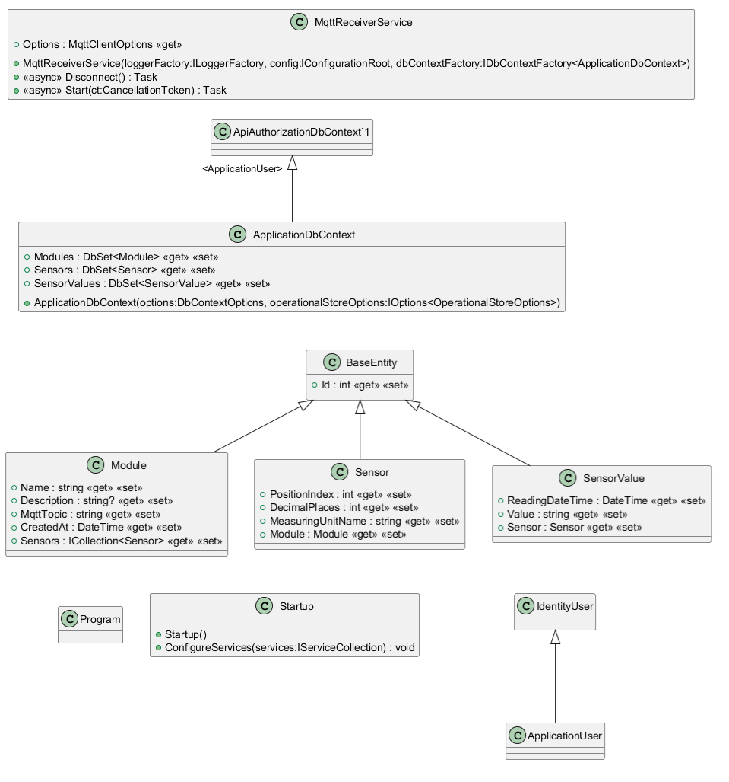
Рисунок 1 – Диаграмма классов приложения-ресивера
На рисунках 2 и 3 изображена диаграмма классов серверной части веб-приложения.
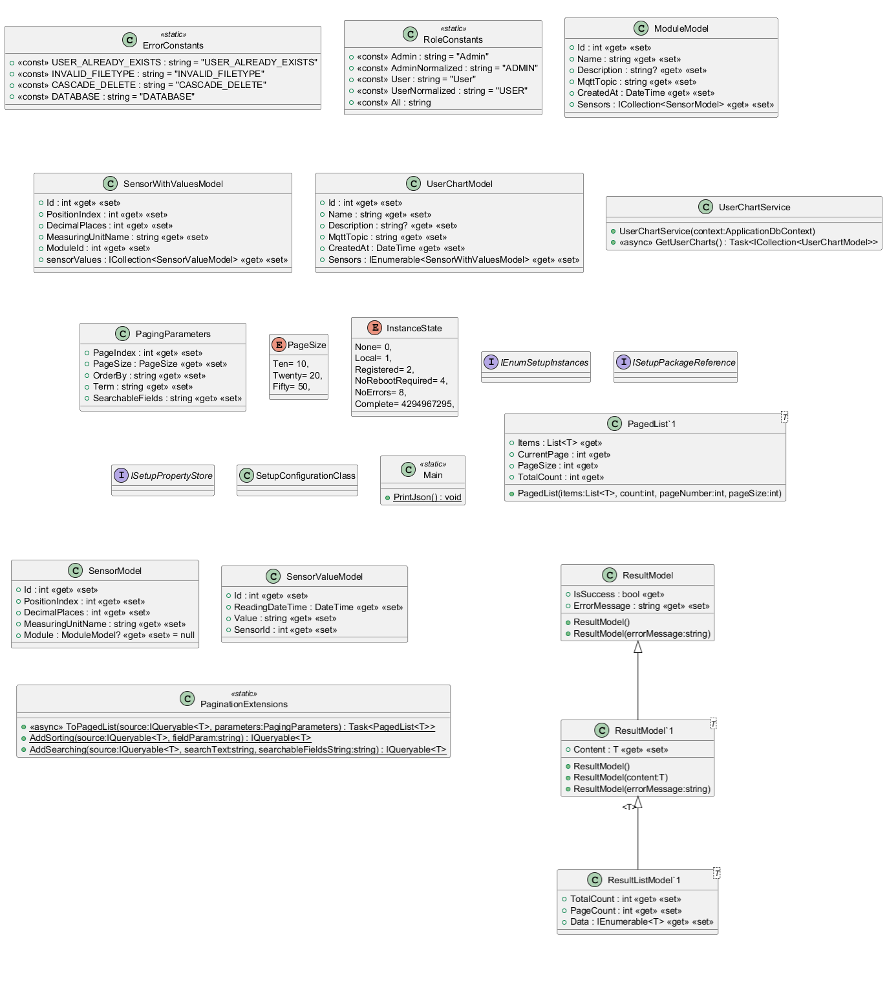
Рисунок 2 – Первая часть диаграммы классов веб-приложения
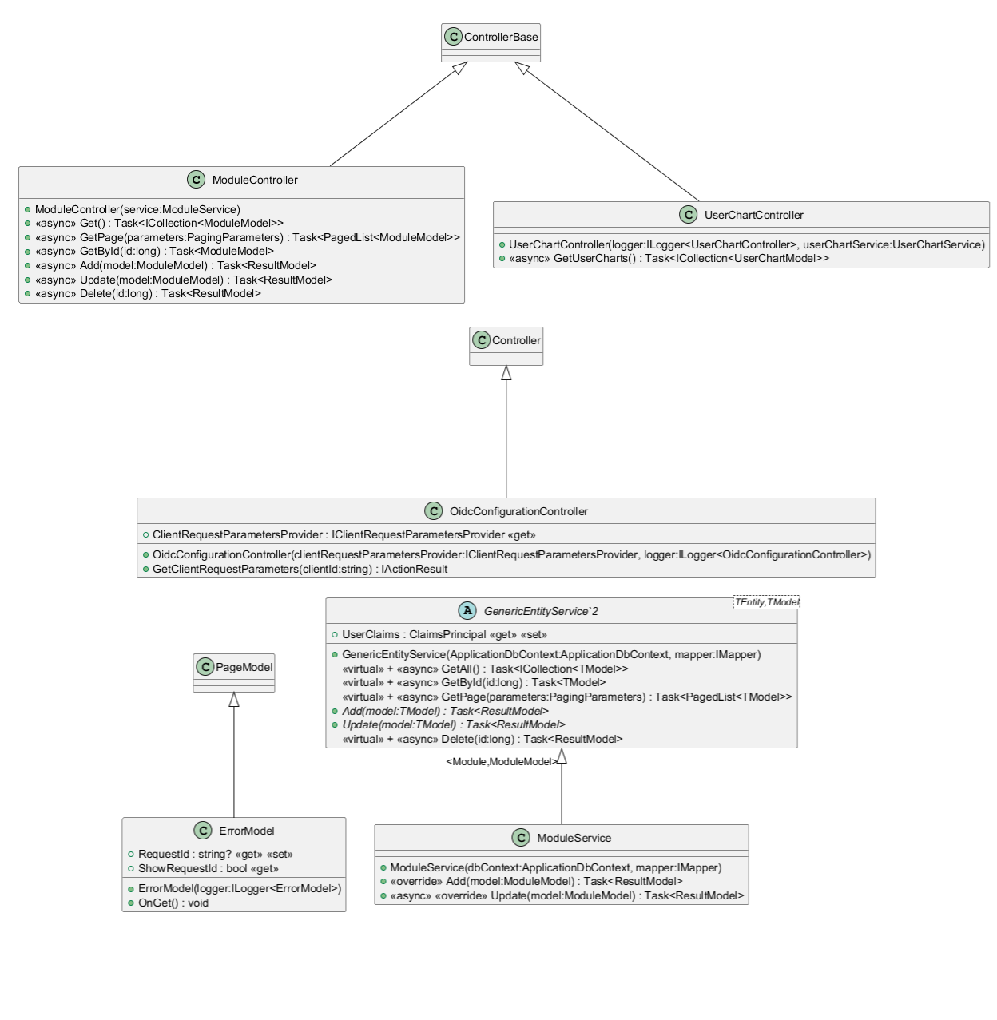
Рисунок 3 – Вторая часть диаграммы классов веб-приложения
На рисунке 4 представлена диаграмма классов приложения-эмулятора датчиков.
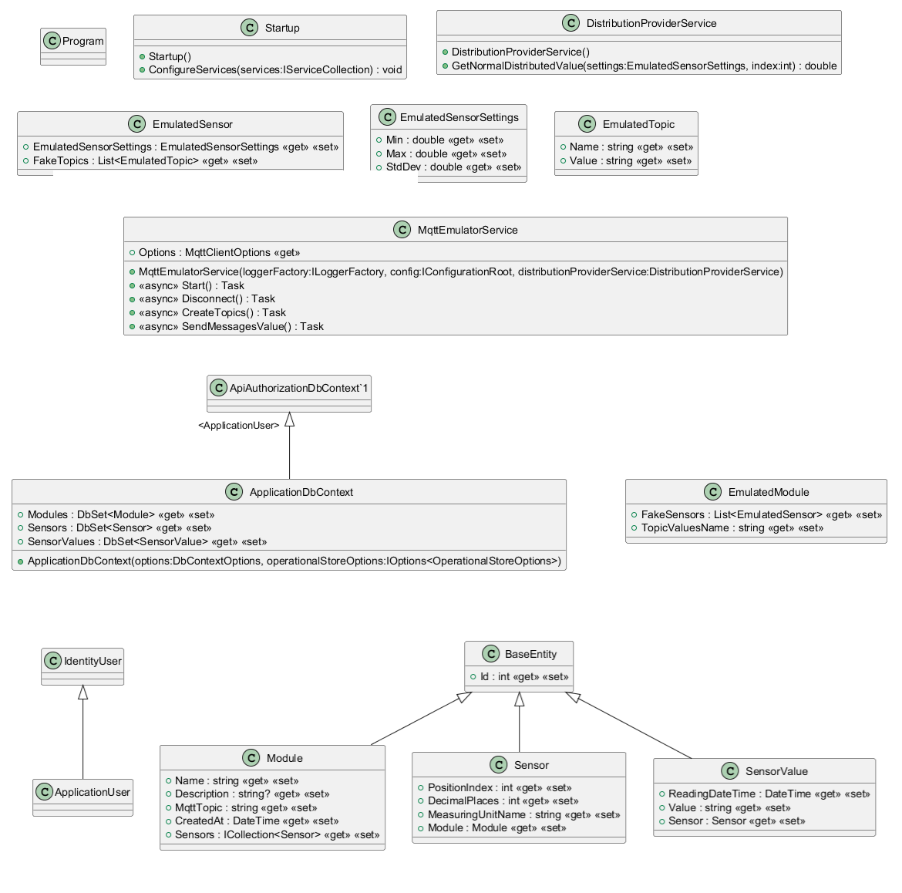
Рисунок 4 – Диаграмма классов приложения-эмулятора
На рисунке 5 изображена диаграмма компонентов разрабатываемой системы.

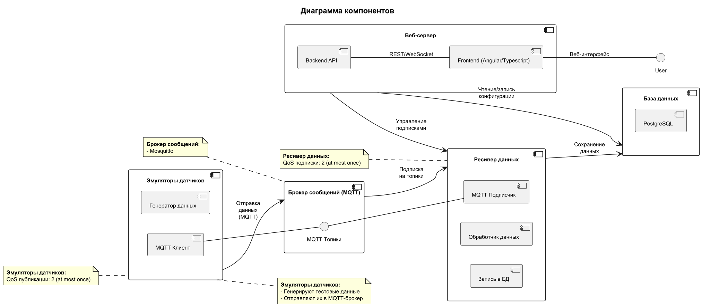
Рисунок 5 – Диаграмма компонентов разрабатываемой системы
2.2.2 Диаграммы последовательностей
Далее будут рассмотрены диаграммы последовательностей для следующих сценариев:
- Отправка данных с датчиков в брокер сообщений
- Получение и сохранение данных ресивером
- Запрос исторических данных через веб-интерфейс
- Настройка датчика через веб-интерфейс
- Обработка ошибок (например, недоступность брокера)
Отправка данных с датчиков в брокер сообщений
Участники:
- Эмулятор датчика
- MQTT Брокер (Mosquitto)
Сценарий:
  - Инициализация отправки (PUBLISH): эмулятор публикует данные в MQTT-топик.
  - Подтверждение получения (PUBREC): брокер получает сообщение и сохраняет его в хранилище со статусом HELD (удерживается). Отправляет отправителю подтверждение PUBREC (PacketID=123). Сигнализирует, что сообщение получено и зарезервировано. Ожидает следующего шага (PUBREL).
  - Запрос финализации (PUBREL): эмулятор получает PUBREC и отправляет PUBREL (PacketID=123). Подтверждает, что брокер может перевести сообщение в статус "готово к доставке". Брокер обновляет статус сообщения на RELEASED в хранилище.
  - Завершение доставки (PUBCOMP): Брокер отправляет финальное подтверждение PUBCOMP (PacketID=123). Сообщение считается доставленным ровно один раз. Брокер передает его подписчикам (если они есть). Эмулятор удаляет PacketID=123 из своей очереди.
На рисунке 6 представлена диаграмма данной последовательности.
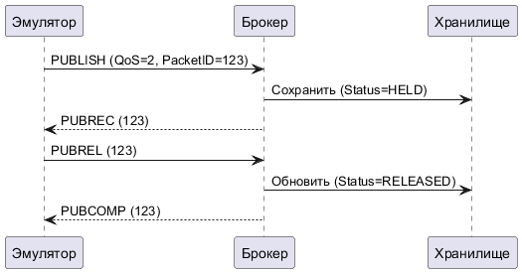
Рисунок 6 – Диаграмма последовательности публикации сообщения эмулятором датчиков
Получение и сохранение данных ресивером
Участники:
- MQTT-брокер (Broker) – хранит сообщения и управляет доставкой.
- Ресивер данных (Subscriber) – подписчик, получает данные и сохраняет в БД.
- База данных (Database) – хранит полученные данные (PostgreSQL).
- Хранилище сообщений (Storage) – временное хранилище на стороне брокера.
Сценарий:
- Подписка на топик (SUBSCRIBE): ресивер отправляет запрос на подписку с QoS=2 (SUBSCRIBE). Брокер подтверждает подписку (SUBACK).
- Получение данных (PUBLISH): брокер отправляет сообщение ресиверу с QoS=2 (PUBLISH). Ресивер сохраняет сообщение в буфере и отправляет PUBREC.
- Подтверждение обработки (PUBREL): брокер получает PUBREC и отправляет PUBREL. Ресивер финализирует обработку сообщения и сохраняет данные в БД, затем отправляет PUBCOM.
- Завершение доставки (PUBCOMP): Брокер получает PUBCOMP и удаляет сообщение из хранилища.
На рисунке 7 представлена диаграмма данной последовательности.
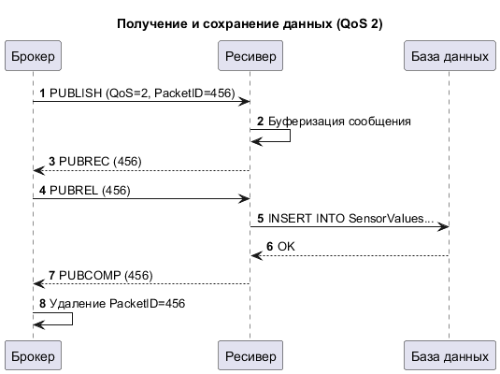
Рисунок 7 – Диаграмма последовательности получения и сохранения данных ресивером
Запрос исторических данных через веб-интерфейс
Участники:
  - Пользователь
  - Веб-интерфейс (Frontend)
  - Серверный REST API
  - База данных
Сценарий:
  - Пользователь выбирает датчик и диапазон времени.
  - Frontend отправляет запрос в Backend.
  - Backend запрашивает данные из БД и возвращает их.
На рисунке 8 изображена диаграмма для данной описанной последовательности.
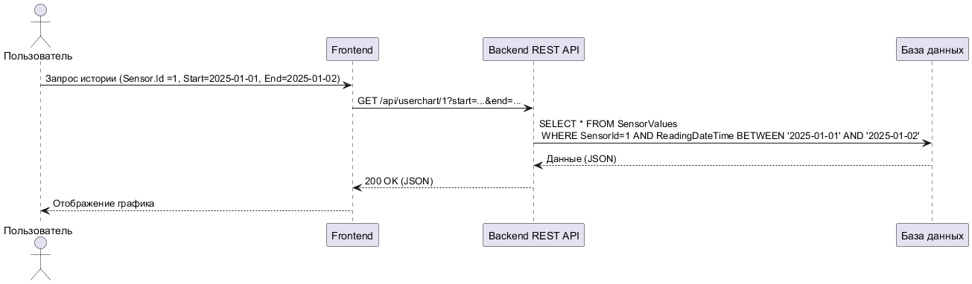
Рисунок 8 – диаграмма последовательности получения пользователем данных с датчиков
Настройка датчика модуля через дерево топиков MQTT
Участники:
- Пользователь
- Frontend
- Backend
- Брокер.
Сценарий:
- Пользователь открывает веб-интерфейс с древовидной структурой топиков (например, через sensors/#).
- Frontend запрашивает у Backend API актуальный список топиков.
- Backend обращается к MQTT-брокеру (например, через системный топик $SYS/broker/subscriptions или внутреннюю БД).
- Брокер возвращает список активных топиков (например, sensors/temp/1, sensors/humidity/2).
- Backend структурирует данные в дерево и отправляет в Frontend.
- Пользователь видит иерархию топиков в виде раскрывающегося списка.
- Пользователь выбирает топик (например, sensors/temp/1) и задает параметры:
  - Пороговые значения: min=20°C, max=30°C
  - Название датчика
  - Единица измерения датчика
  - Точность сохранения данных
  - Порядковый номер показаний датчика в сообщениях модуля
- Frontend отправляет конфигурацию в Backend.
На рисунке 9 изображена диаграмма данной последовательности.
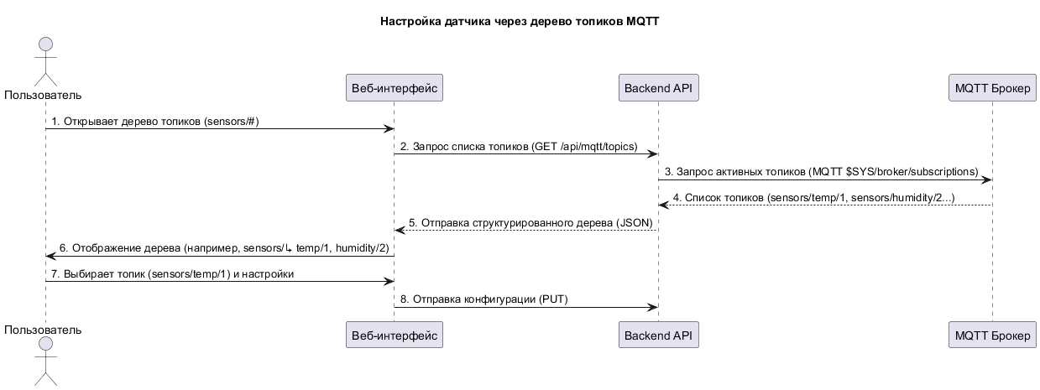
Рисунок 9 – Диаграмма последовательности настройки датчика модуля пользователем

3 Анализ современных технологий проектирования и разработки программных компонентов и программного обеспечения, а также обоснование выбора используемой технологии и среды разработки
Анализ современных технологий проектирования и разработки ПО
1. Современные методологии проектирования
- микросервисная архитектура. Преимущества: масштабируемость, независимое развертывание, гибкость. Недостатки: сложность оркестрации, дополнительные расходы на межсервисное взаимодействие.
- Serverless-архитектура. Плюсы: автоматическое масштабирование, оплата по использованию. Минусы: холодный старт, ограничения выполнения.
- Event-Driven Design. Применение: IoT, реальное время, потоковая обработка.
- Domain-Driven Design (DDD). Сильные стороны: четкая бизнес-логика, понятное описание бизнес-процессов. Сложности: требует экспертизы предметной области.
- монолитная архитектура. Преимущества: простота разработки, максимальная производительности для простых проектов. Минусы: сложность масштабирования нагрузки, тесная связанность системы усложняет изменения логики.
Для данного проекта была выбрана монолитная архитектура в виду того, что не предполагается разработка в большой команды, а главная цель – изучение протоколов передачи данных в IoT и лучших практик из этой области. В этом аспекте монолитная разработка выигрывает по скорости создания прототипов.
2. Критерии выбора технологий для проекта
- интеграция с IoT: MQTT как стандарт де-факто для датчиков, mosquitto - легковесный брокер с поддержкой QoS;
- backend-разработка: ASP.NET Core обладает высокой производительностью (веб-сервер Kestrel), встроенным механизмом инъекции зависимостей, отличной поддержкой асинхронности, а также Entity Framework Core для Code-First разработки базы данных;
- frontend: angular, полнофункциональный фреймворк, поддерживающий TypeScript; RxJS для работы с потоками данных;
- среда разработки: Visual Studio 2022, имеет лучшую поддержку .NET, интегрируется с Docker, имеет инструменты для работы с БД; VS Code для фронтенд-разработки.
4 Описание схем основных алгоритмов и их программной реализации
Описание основных алгоритмов:
- алгоритм передачи и получения сообщений:
  - программа-ресивер и программа-эмулятор подключаются к брокеру сообщений;
  - программа-ресивер подписывается на получение всех сообщений с параметром QoS 1;
  - программа-ресивер загружает из базы данных справочник модулей;
  - программа-эмулятор генерирует очередное значение случайной нормально распределенной величины;
  - программа-эмулятор отправляет сообщение со сгенерированной величиной в один из заданных топиков с параметром QoS 1;
  - брокер получает сообщение и отправляет его всем клиентам подписанным на указанный топик с QoS <=1;
  - программа-ресивер получает сообщение от брокера;
  - программа-ресивер ищет в справочнике модулей совпадение по топику сообщения;
  - альтернативы в зависимости от того найдено ли совпадение на шаге 8:
    - совпадение найдено:
      - строка сообщения разбивается при помощи разделителя ";" на две части: дата сообщения и значения;
      - для каждого из значений создается новый объект с датой и показаниями датчика;
      - каждый созданный объект помещается добавляется в массив;
      - все объекты из массива сохраняются в базу данных;
      - алгоритм завершает работу.
    - совпадение не найдено:
      - алгоритм завершает работу.
- алгоритм настройки справочника модулей и программы-эмулятора:
  - создать новый экземлпяр модуля с помощью соответствующей формы в веб-интерфейсе. На форме должны быть заполены следующие поля: название модуля, путь к топику с данными. Поле описание является необязательным. Дата создания модуля проставляется программно автоматически. Для подключения датчиков они также должны быть добавлены на форме. На рисунке 10 – представлена программная реализация сохранения данных формы с веб-клиента.
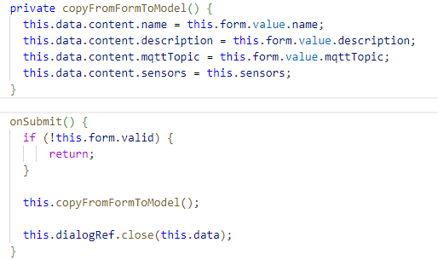
Рисунок 10 – Программная реализация чтения данных с формы и отправки события для сохранения на сервере
  - в конфигурацию эмулятора добавить новую запись с указанием пути к топику с данными. На рисунке 11 представлен файл конфигурации эмулятора в формате JSON. С помощью файла конфигурации возможно создать коллекцию эмулируемых модулей и для каждого из модулей также возможно создание коллекции датчиков. Для датчиков задаются параметры нормального распределения: минимальное и максимальное значения, среднеквадратическое отклонение. Также для датчиков возможно задать коллекцию постоянных (Retained) топиков для эмуляции конфигурации датчика в иерархии топиков MQTT.

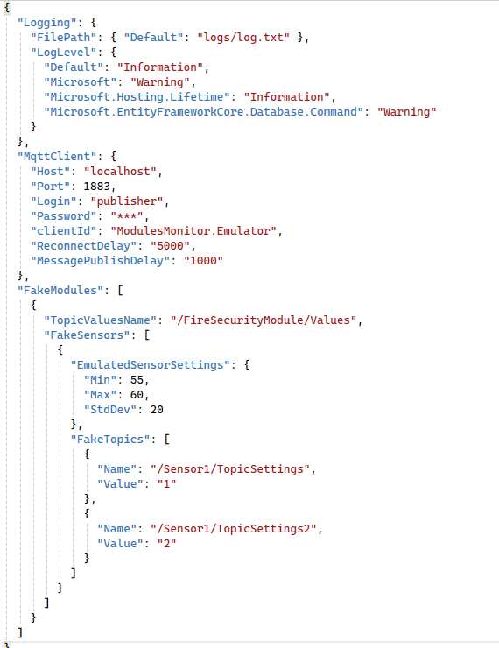
Рисунок 11 – Конфигурация эмулятора в формате JSON
  - создать новый экземпляр датчика с помощью запроса в базу данных. Запрос должен включать идентификатор модуля, порядковый номер датчика (начиная с нуля), количество знаков после запятой и название единицы измерения показаний датчика.
- алгоритм генерации очередного значения нормально распределенной случайной величины в программе-эмуляторе:
  - сгенерировать два случайных числа u1 и u2 на интервале (0, 1];
  - вычислить очередное значение случайной величины на интервале (0, 1] по формуле преобразования Бокса – Мюллера:
$f\left(x\right)=\sqrt[2]{\ln{u1}}*\sin{2*π*u2*index}$,
где index - порядковый номер датчика;
  - преобразовать полученное значение случайной величины z к нормально распределенной случайной величине X с математическим ожиданием $μ$ и стандартным отклонением $σ$ по формуле:
$$X= μ+ σ*z$$
На рисунке 12 – представлена программная реализация генерации очередного значения случайной величины.
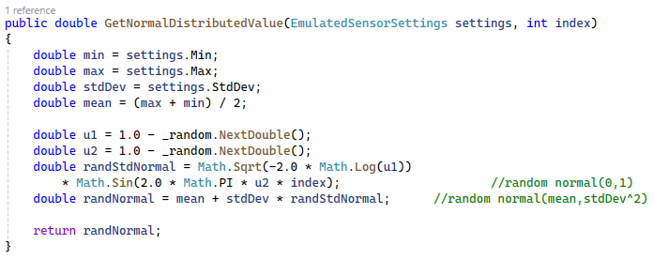
Рисунок 12 – Программная реализация метода генерации очередного значения нормально распределенной случайной величины

5 Описание тестов для проведения экспериментальных исследований по проверке эффективности разработанного программного обеспечения и выводы по результатам экспериментов
Запускаем брокер в режиме детального логирования в консоль. Файл конфигурации настраивается согласно документации [3]. На рисунке 13 представлена консоль брокера.
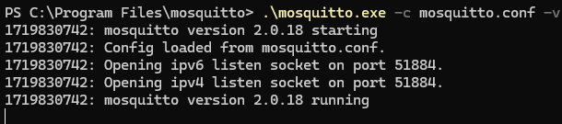
Рисунок 13 – Брокер mosquitto запущен
Видим, что брокер прослушивает порт 51884 по протоколам ipv4 и ipv6.
На рисунке 14 представлен процесс проверки подключения при помощи утилиты ping.
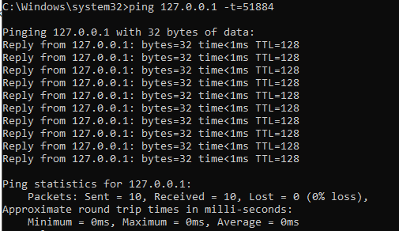
Рисунок 14 – Проверка подключения к брокеру
Далее запустим приложение, MQTT-клиент, которое позволит нам подключиться к брокеру. Приложение и инструкция по работе взята с ним взяты из публичного репозитория [4]. На рисунке 15 представлен процесс настройки подключения к брокеру через программу MQTT Explorer.
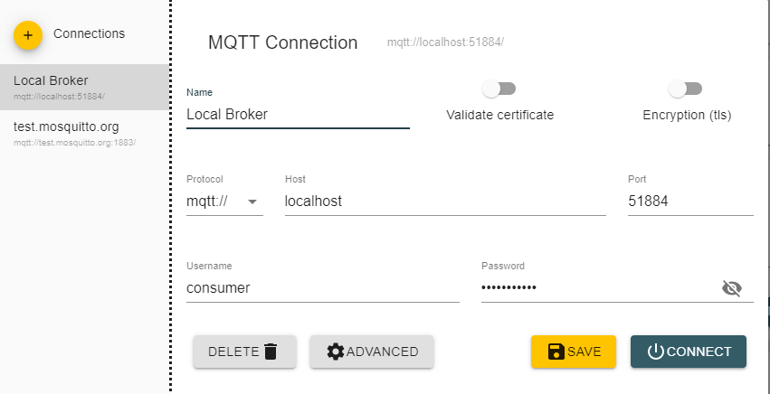
Рисунок 15 – Окно настройки подключения к брокеру
После проведения настройки клиента подключаемся к брокеру.
На рисунке 16 наблюдаем состав всех публикуемых топиков.
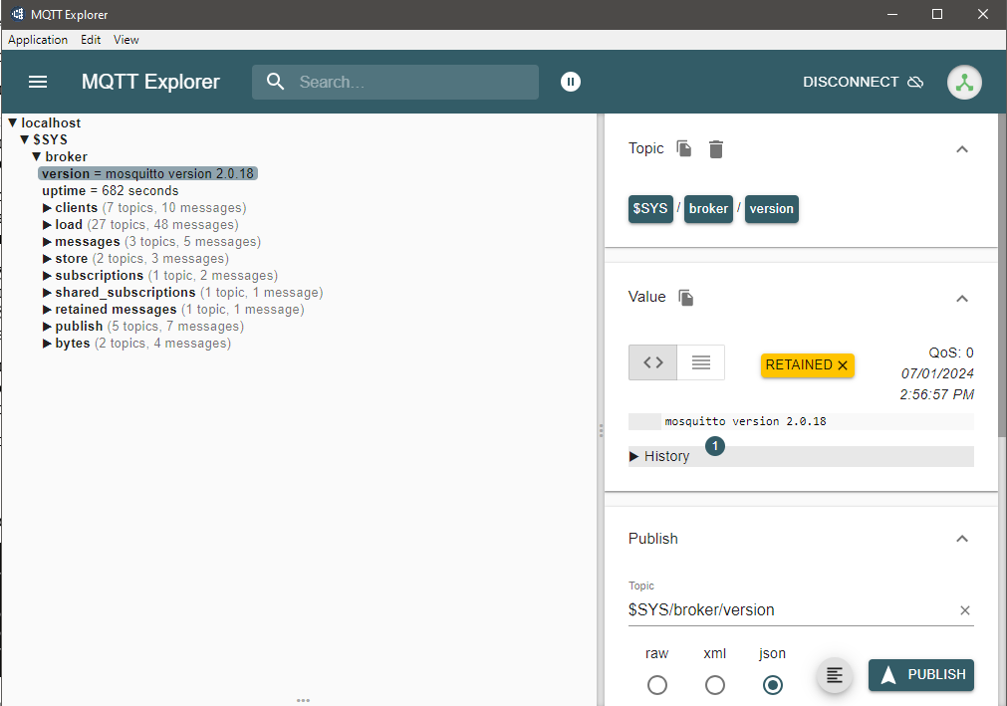
Рисунок 16 – Окно со всеми публикуемыми топиками
Системные данные публикуются в дочерних узлах топика $SYS. Видим, что брокер активен и нет никаких ошибок.
Далее проверим следующий пользовательский сценарий:

приложение-ресивер и приложение-эмулятор запускаются и подключаются к брокеру;

в течение 1 минуты происходит генерация значений в приложении-эмуляторе, их публикация в брокере и передача от брокера к приложению-ресиверу. Приложение-ресивер сохраняет значения в базе данных;

приложение-эмулятор отключается от брокера. В логе сообщений брокера должно быть выведено сообщение об отсоединении;

проверяются логи приложения-эмулятора. В них должны содержаться данные об отправке сообщений;

проверяются логи приложения ресивера. В них должны содержаться данные о сохранении новых записей в базе данных;

делается запрос в базу данных для проверки сохранения сообщений. Ожидается, что сообщения записаны в базу данных с интервалом в 1 секунду.
Проверка системы по сценарию:

запускаем оба приложения. Проверяем, что оба приложения подключились к брокеру. На рисунке 17 представлен лог брокера с указанием сообщений о подключении программы-эмулятора и программы-ресивера;
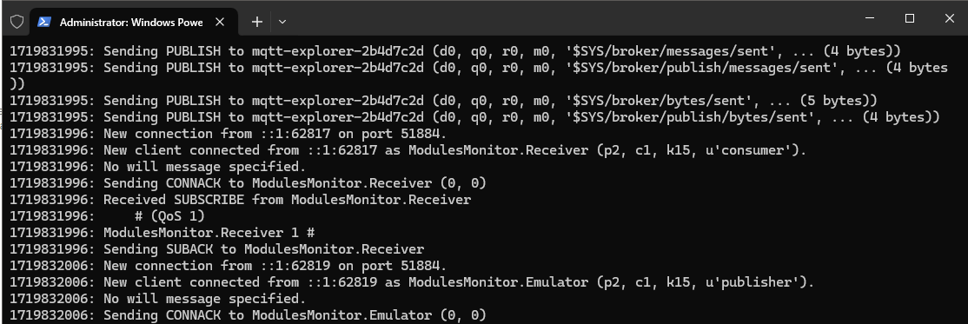
Рисунок 17 – Лог брокера сообщений при подключении приложений

оставляем приложения запущенными на 1 минуту.

закрываем приложение эмулятор. На рисунке 18 представлено сообщение об отключении программы-эмулятора в логе брокера;
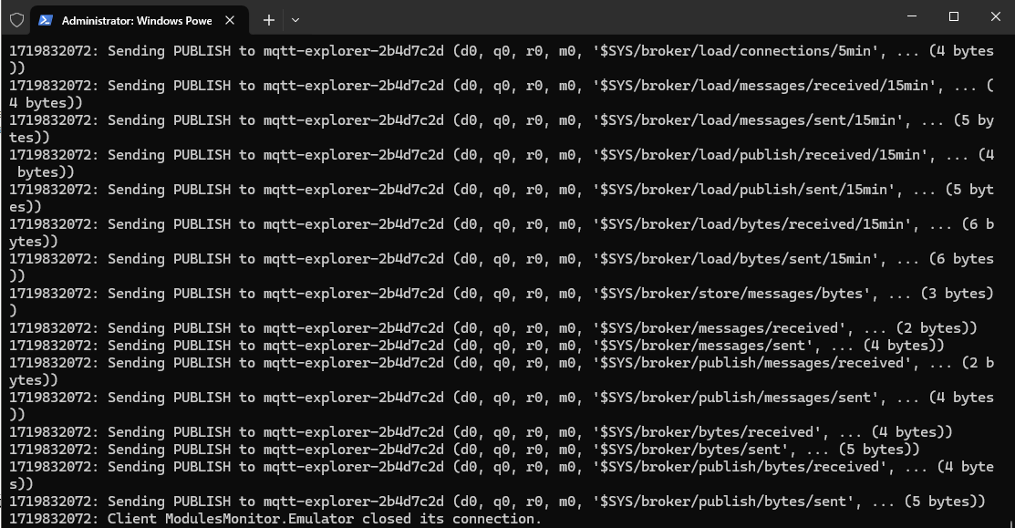
Рисунок 18 – Лог брокера сообщений при отключении приложения-эмулятора

на рисунке 19 представлен лог приложения-эмулятора, в котором хранятся записи о публикации сообщений;
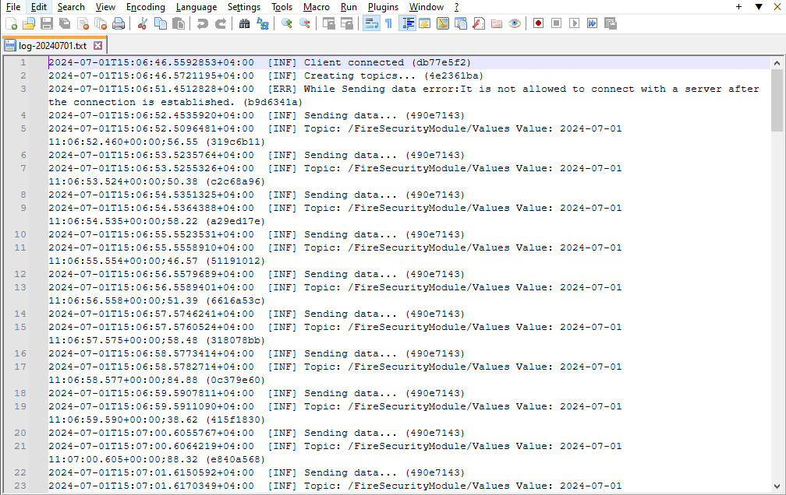
Рисунок 19 – Лог приложения-эмулятора

на рисунке 20 представлен лог приложения-ресивера, в котором хранятся записи о сохранении полученных значений в базу данных;
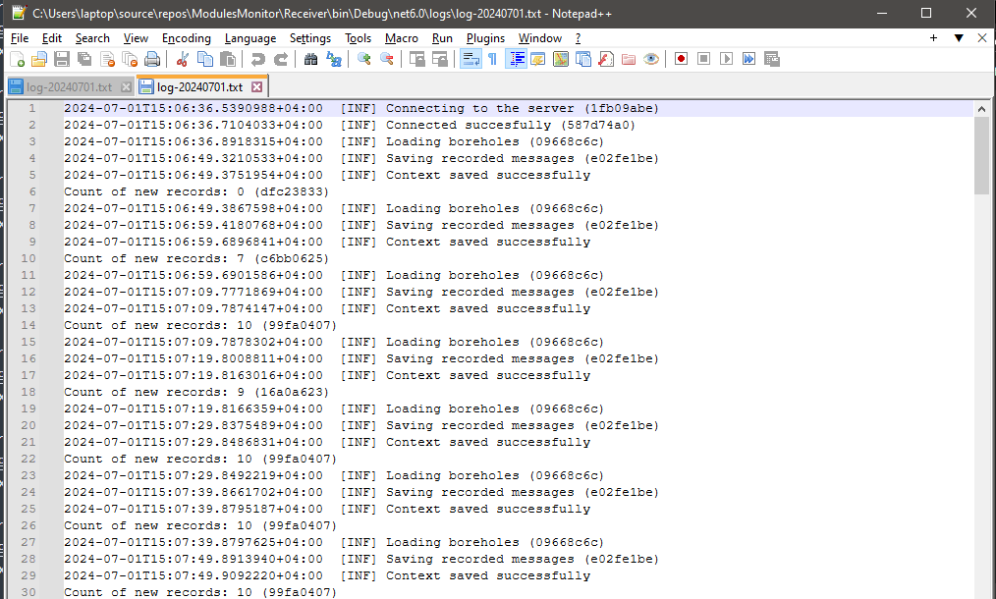
Рисунок 20 – Лог приложения-ресивера

на рисунке 21 представлен запрос в базу данных на языке SQL и результат его выполнения.
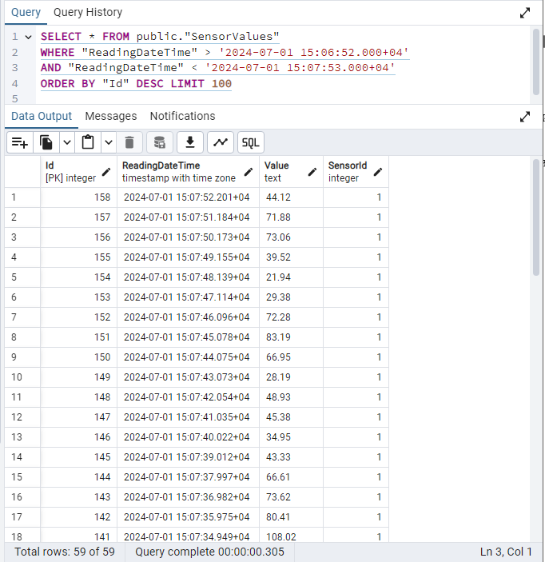
Рисунок 21 – Проверка наличия записей в базе данных
6 Описание документации по эксплуатации разработанного программного обеспечения
Настоящая документация предназначена для администраторов и пользователей системы, обеспечивающей:
- сбор данных с датчиков через MQTT-брокер (Mosquitto);
- хранение показаний в PostgreSQL/TimescaleDB;
- визуализацию данных и управление через веб-интерфейс (Angular + ASP.NET Core).
Система используется для:
- мониторинга показаний датчиков в реальном времени;
- анализа исторических данных;
- настройки параметров датчиков.
Порядок действий для конфигурирования приложений системы:
- Заменить строку подключения и указать параметры соединения с MQTT брокером в файле appsettings.json проекта WebApi (ASP.NET Core). Соединение с брокером используется для вывода древовидной структуры топиков при настройке модулей в веб-интерфейсе. Пример конфигурации представлен на рисунке 22.
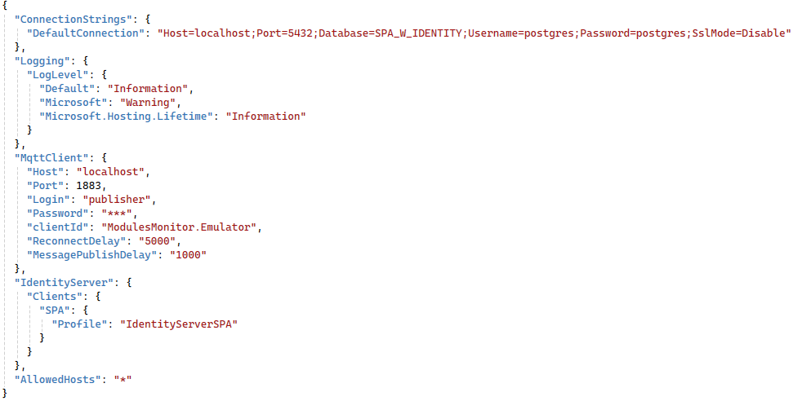
Рисунок 22 – Пример файла конфигурации для проекта ASP.NET Core
- Заменить строку подключения и параметры соединения с MQTT брокером в файле appsettings.json проекта ресивера. Пример конфигурации изображён на рисунке 23.
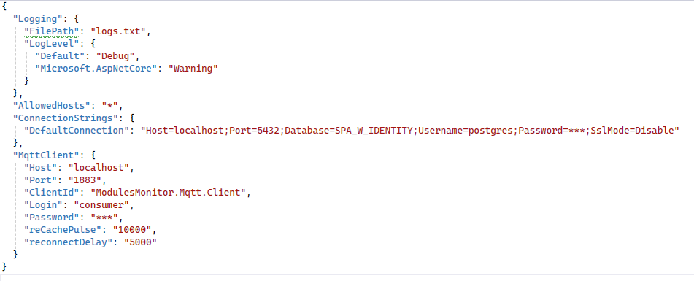
Рисунок 23 – Пример файла конфигурации для ресивера
- Указать параметры соединения с MQTT брокером и параметры эмулируемых модулей и датчиков в файле appsettings.json для эмулятора. На рисунке 24 приведён пример конфигурации.
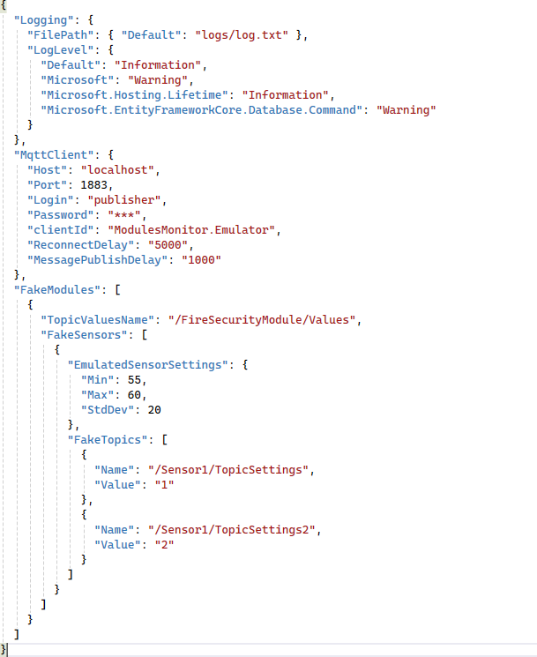
Рисунок 24 – Пример файла конфигурации для эмулятора
В таблице 1 представлены возможные неисправности и способы их разрешения.
Проблема | Решение
Нет данных на дашборде | 1. Проверить подключение MQTT-брокера  2. Убедиться, что датчики публикуют данные в правильные топики, для прямого подключения к брокеру использовать MqttExplorer
Ошибки с кодами 404/503, пустой дашборд | Проверить доступность API при помощи:  curl -X GET https://localhost:5000/api/userchart
Задержки при отображении данных, высокая загрузка CPU | 1.Увеличить лимиты Mosquitto:  max_queued_messages 10000  persistence true  2. Настроить QoS 1 или 0 для некритичных данных, чтобы снизить нагрузку на временное хранилище брокера.
Таблица 1 – Список возможных неисправностей системы и способов их устранения

ЗАКЛЮЧЕНИЕ
В процессе выполнения научно-исследовательской работы были освоены все необходимые индикаторы ПК-1.2, ПК-1.3, ПК-2.2, ПК-6.2, ПК-6.3 компетенций ПК-1, ПК-2, ПК-6, и решены все поставленные задачи:
- проведен анализ имеющихся технологий разработки технических спецификаций программных компонентов и их взаимодействия, а также методологий разработки информационно-логических проектов программного обеспечения;
- сделано обоснование выбора используемых методологии и технологии;
- разработан информационно-логический проект информационной системы получения, хранения, обработки и отображения данных с датчиков;
- сделано описание информационно-логического проекта информационной системы получения, хранения, обработки и отображения данных с датчиков;
- проведен анализ современных методологий и технологий проектирования и разработки программных компонентов и программного обеспечения;
- проведен анализ современных технологий проектирования и разработки программного обеспечения для информационных систем;
- сделано обоснование выбора используемых методологии и технологии и среды разработки программных компонентов и программного обеспечения;
- сделано обоснование выбора используемой технологии и среды разработки программного обеспечения информационной системы получения, хранения, обработки и отображения данных с датчиков;
- разработаны схемы основных алгоритмов для информационной системы получения, хранения, обработки и отображения данных с датчиков;
- разработана программная реализация для информационной системы получения, хранения, обработки и отображения данных с датчиков;
- разработаны тесты для проведения экспериментальных исследований по проверке эффективности разработанного программного обеспечения для информационной системы получения, хранения, обработки и отображения данных с датчиков;
- проведено тестирование и сделан анализ результатов;
- сделано обоснование выбора исходных данных;
- проведены экспериментальные исследования по проверке эффективности разработанного программного обеспечения и проведен анализ результатов;
- разработана документация по эксплуатации разработанного программного обеспечения для информационной системы получения, хранения, обработки и отображения данных с датчиков;
СПИСОК ИСПОЛЬЗОВАННЫХ ИСТОЧНИКОВ
- Папуловская Н.В. Основы интернета вещей: учебно-методическое пособие. - Екатиренбург: Издательство Уральского университета., 2022
- Олифер В.Г., Олифер Н.А. Компьютерные сети: принципы, технологии и протоколы. - СПб.: Питер, 2001.
- Документация по брокеру mosquitto [Электронный ресурс] – Режим доступа:
https://mosquitto.org/documentation (Дата обращения: 20.03.2025).
- Репозиторий программы MQTT Explorer [Электронный ресурс] – Режим доступа: https://github.com/thomasnordquist/MQTT-Explorer (Дата обращения: 10.03.2024).

